Πανεπιστήμιο Θεσσαλίας
Πολυτεχνική Σχολή
Τμήμα Ηλεκτρολόγων Μηχανικών & Μηχανικών Υπολογιστών
ΠΜΣ – Εφαρμοσμένη Πληροφορική 1
ECE9124 - Ανάπτυξη Εφαρμογών Παγκόσμιου Ιστού
Εργασία 1 Forms + Tables + CSS Layout + Effects

Θέμα: Κατασκευάστε τον ιστότοπο ενός καταστήματος τέχνης
Καταρχάς, κράτησα τον σκελετό που μας δώσατε στην τελευταία διάλεξη και προσάρμοσα τον κώδικά μου στον σκελετό αυτό. Αποδόθηκε στυλ και στην αποκρινόμενη σχεδίαση αλλά μόνο για κινητά τηλέφωνα. Για την αποκρινόμενη σχεδίαση έγιναν κάποιες προσθήκες εικονιδίων και συνδέσμων. Στα νέα αυτό στοιχεία δόθηκε τιμή “none” στην ιδιότητα display για την σχεδίαση για υπολογιστή

Κεφαλίδα

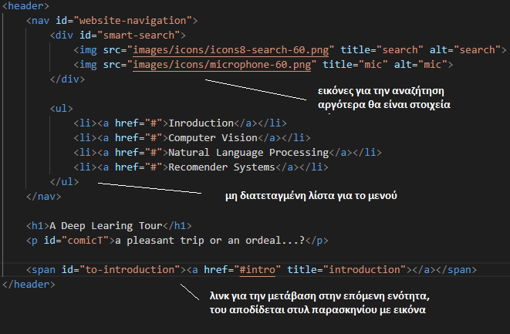
Το header περιέχει το βασικό μενού όλου του ιστοτόπου <nav>, την κύρια επικεφαλίδα <h1>, εικονίδια που αργότερα θα αποτελούν τα πλαίσια αναζήτησης με <img> και ένα εικονίδιο με <α> που περνάει στο κύριο άρθρο και πιο συγκεκριμένα στην εισαγωγή. Σε αυτό, όπως και σε όλα τα εξωτερικά λινκ <a> αποδίδεται στυλ εικονιδίου παρασκηνίου με css.

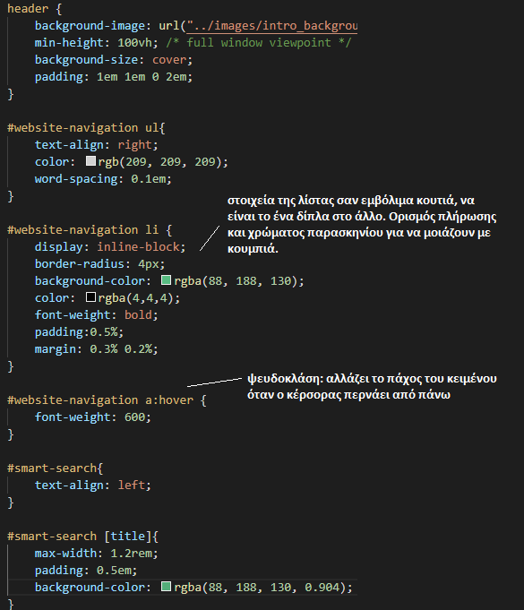
Σχεδόν όλα τα στοιχεία του header (και των άλλων τμημάτων) ακολουθούν το μοντέλο κουτιού. Γι’ αυτό, τους προσδίδονται τιμές padding και margin καθώς και στυλ περιθωρίων. Ένας λόγος που χρησιμοποιώ αρκετές φορές τις ιδιότητες αυτού του μοντέλου είναι για την τοποθέτηση των στοιχείων σε συγκεκριμένα σημεία του container, αφού έχουμε μόνο αυτό στη διάθεσή μας για αυτήν την άσκηση.

Για το μενού του ιστοτόπου χρησιμοποιείται μία μη-διατεταγμένη λίστα, της οποίας τα περιεχόμενα στοιχεία έχουν στοιχιστεί δεξιά. Μάλιστα, συμπεριφέρονται σαν εμβόλιμα στοιχεία, για να έχουν τη συνηθισμένη μορφή των μενού. Η αλλαγή των τιμών πλήρωσης και το χρώμα παρασκηνίου δίνουν την αίσθηση κουμπιού για τους συνδέσμους του μενού.
Εικόνα 1: Header css

¹ Η ιστοσελίδα για λόγους ολοκληρωμένης παρουσίασης (με όλες τις εικόνες), φιλοξενείται στο github.io. Μπορείτε να δείτε την παραγόμενη σελίδα του project, ακολουθώντας τον σύνδεσμο: https://aspa7beginner.github.io/lcore-deep-swim/
Τμήματα

Υπέθεσα ότι η οθόνη είναι διαστάσεων 1920x1080px, όποτε ο ορισμός του ύψους των τμημάτων έγινε βάσει αυτού. Επίσης, στην αρχή του αρχείου css έγινε μερική εκκαθάριση στυλ στα περισσότερα στοιχεία html.
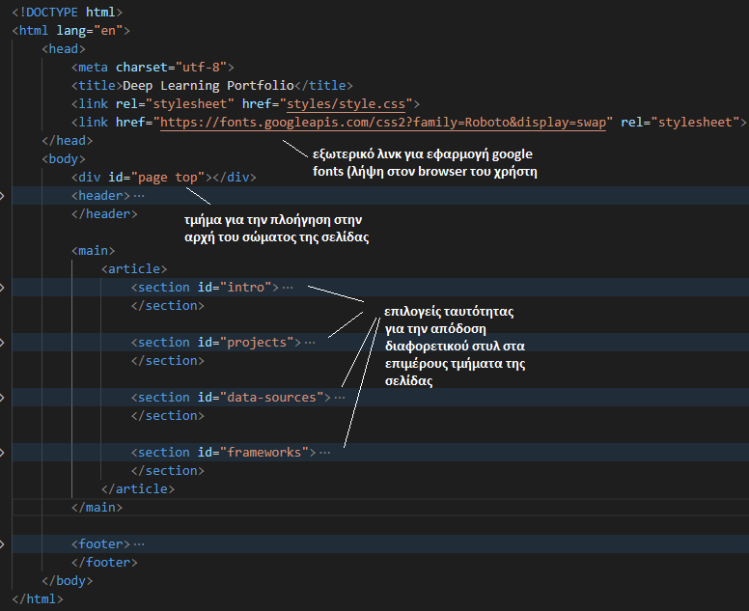
Τα τμήματα της ιστοσελίδας ήθελα να είναι αυτόνομα, ώστε να μοιάζουν με παρουσίαση power point μέχρι το τέλος του μαθήματος. Δηλαδή, η ιστοσελίδα να αποτελείται από το header, sections σαν slider και το footer. Επομένως, κάθε τμήμα σχεδιάστηκε με πλάτος 100% και ελάχιστο ύψος 1080px (min-height για αποφυγή υπερχείλισης περιεχομένου) και περιέχει μία θεματική ενότητα το κάθε ένα. Προς το παρόν τα τμήματα ακολουθούν την κανονική ροή της σελίδας (το ένα κάτω από το άλλο). ‘Όλα τα τμήματα εμπεριέχονται σε ένα <article>, αφού το περιεχόμενο τους κινείται γύρω από το ίδιο θέμα, αλλά διαφοροποιούνται, ως προς την απόδοση στυλ, με τη χρήση επιλογέα ταυτότητας.
Τα περιεχόμενά κάθε τμήματος περικλείονται σε ένα div, ώστε το section να έχει ως background μία εικόνα και το div, με τον ορισμό χρώματος background, να ρυθμίζει τη διαφάνεια του παρασκηνίου².
Εικόνα 2: Κύριος Σκελετός
- Εισαγωγή
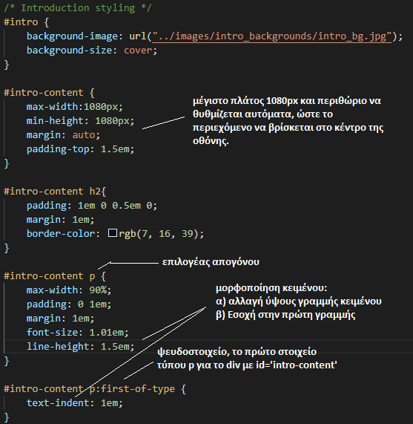
Πρόκειται στην ουσία για κάποιες παραγράφους που δίνουν βασικές πληροφορίες για το περιεχόμενο και τον σκοπό του site. Η απόδοση στυλ είναι απλή. Επίσης, περιέχει ένα μενού στο πάνω μέρος (όπως και τα άλλα sections), που βοηθάει στην πλοήγηση στα επιμέρους τμήματα της ιστοσελίδας.

Το μενού αυτό φαίνεται στο παρακάτω σχήμα.
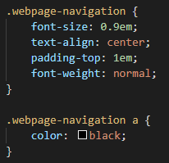
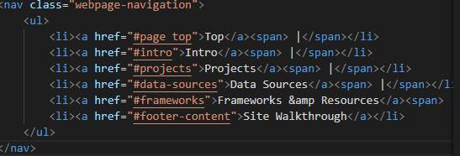
Το μόνο που διαφέρει στα άλλα τμήματα είναι το χρώμα, γι’ αυτό και προτιμήθηκε ο επιλογέας κλάσης.
Εικόνα 3: Στυλ Εισαγωγής

² Δεν μπόρεσα να δημιουργήσω αυτό το εφέ χωρίς το div, γιατί μεταβάλλοντας το opacity της εικόνας με css, επηρεάζονταν και αυτό των απογόνων του section (αν μπορείτε να μου δώσετε μία συμβουλή για το πώς να το επιτύχω με άλλον τρόπο.

- Τα άλλα Τμήματα
Έχουν όλα πάνω κάτω το ίδιο στυλ και δομή περιεχομένου. Μια επικεφαλίδα <h2> για το θέμα, μία παράγραφο για μία εισαγωγή και τμήματα <div> με <h3>, <p> για τις διάφορες επιλογές. Το στυλ των div είναι σαν εμβόλιμα κουτιά πλάτους λίγο μικρότερου από (1/#divperline)% και με box shadow για να φαίνεται ότι προεξέχουν.
Ενεργοί εξωτερικοί σύνδεσμοι είναι στις επικεφαλίδες <h3> του τμήματος με Id=”data-sources”.

Footer

Επίσης απλό. Έχει μία παράγραφο για μία περίληψη του ιστοτόπου, ένα τμήμα με τα εικονίδια για τα κοινωνικά δίκτυα, ένα τμήμα για το copyright και μία υποσημείωση που αναφέρει ότι η σελίδα ξεκίνησε ως άσκηση για το συγκεκριμένο μάθημα και παραπέμπει στην σελίδα του μαθήματος.

Δομή Καταλόγων και Σημειώσεις

Η δομή των καταλόγων του ιστοτόπου είναι η ακόλουθη.
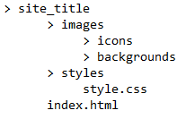

Κάποια σημεία που χρήζουν βελτίωσης μεταξύ πολλών είναι ότι τo site δεν προσαρμόζεται καλά με την αλλαγή του μεγέθους του παραθύρου. Με τα καινούρια πράγματα που θα μάθουμε για την τοποθέτηση αυτό μάλλον θα βελτιωθεί. Επίσης, επειδή σχεδίαζα βάσει του Chrome, όταν το ανοίγω σε άλλον περιηγητή το στυλ δε διατηρείται.

Τέλος, παραθέτω screenshots της ιστοσελίδας.

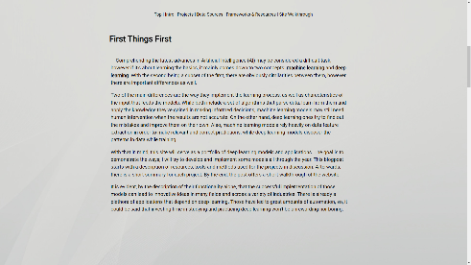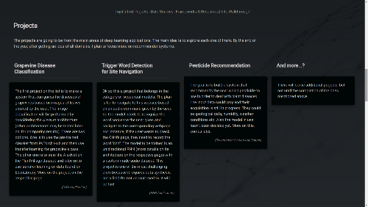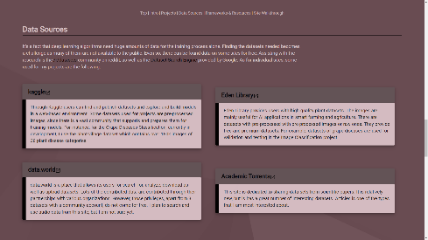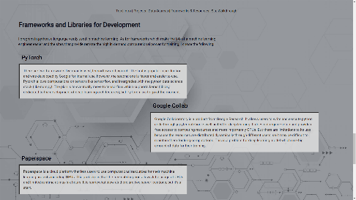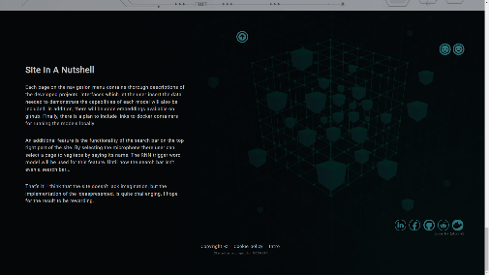
Header
Introduction
Projects
Frameworks & Computational Resources
Data Sources
Footer

